**Actividad 1**

**Elsy Yuliana Silgado Rivera**

**ID: 502194**

**1)Cargar una imagen cualquiera de su pc**

from skimage import io

imagen = io.imread("r.jpg")

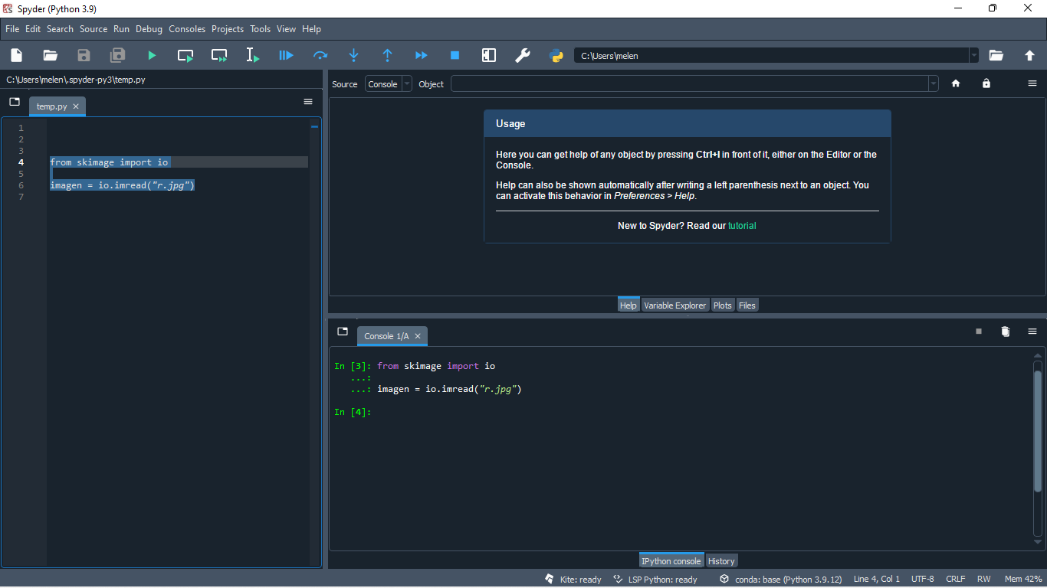

**2)Cambiar la imagen a escala de grises**

from skimage import io

from skimage.color import rgb2gray

imagen = io.imread("r.jpg")

imagen = rgb2gray(imagen)

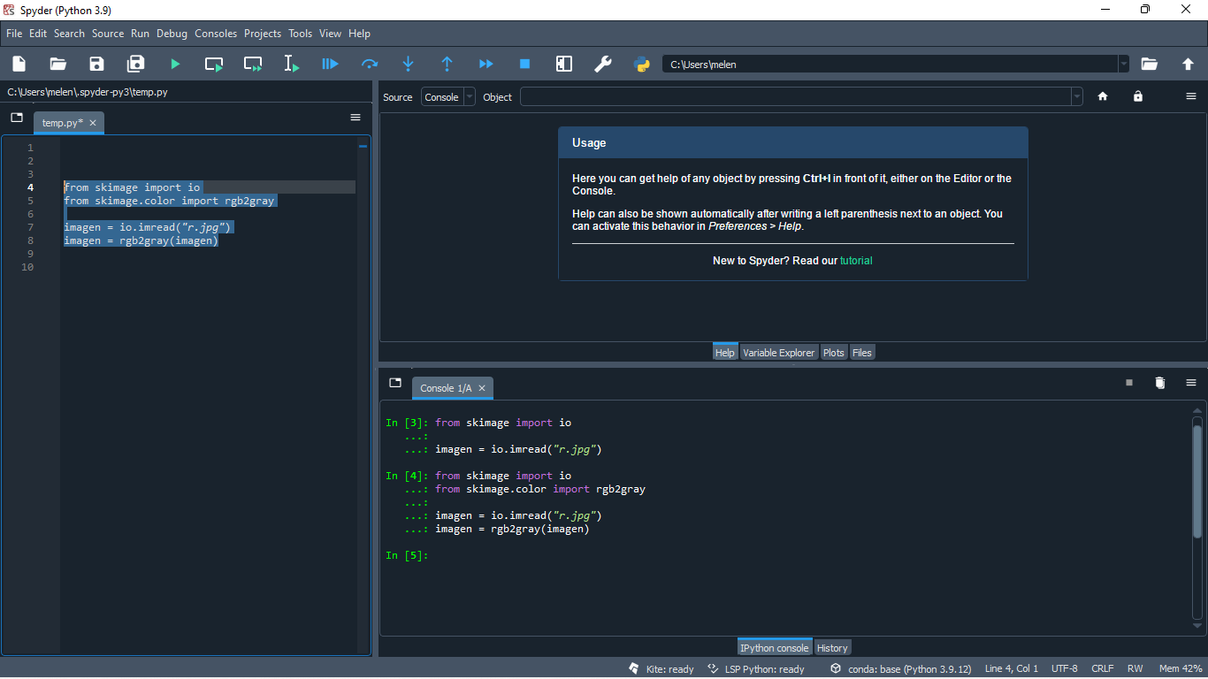

**3)Van a visualizar la imagen a color**

from skimage import io

import matplotlib.pyplot as plt

imagen = io.imread("r.jpg")

plt.imshow(imagen)

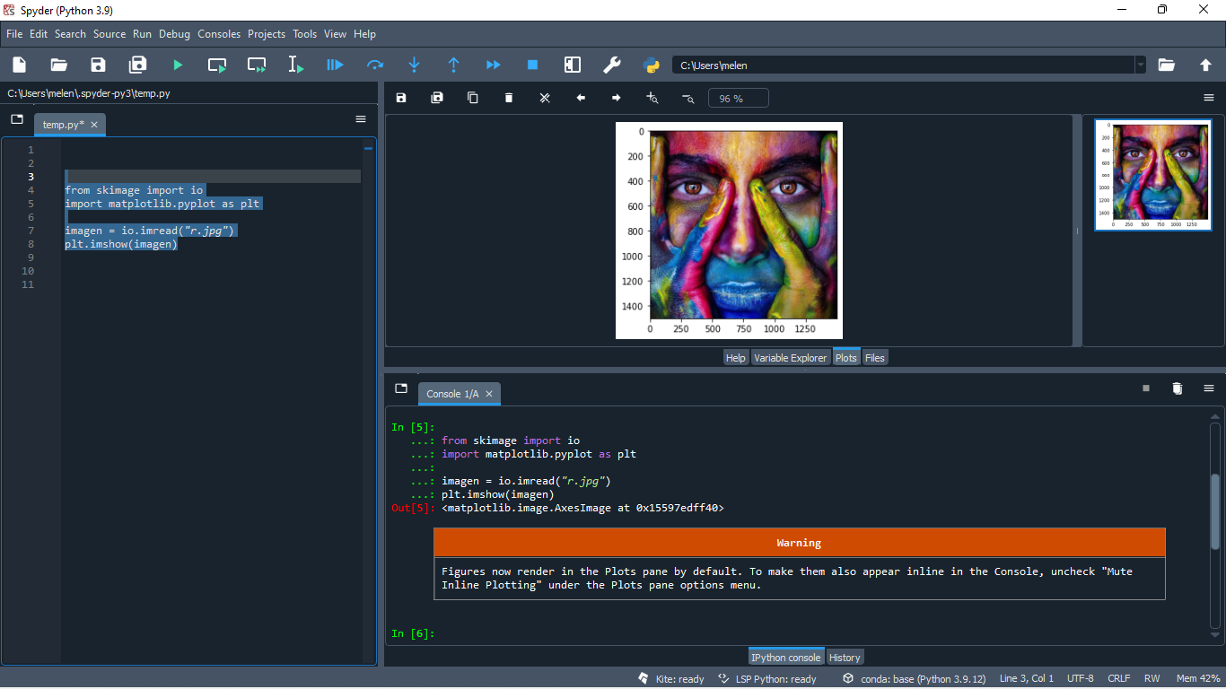

**4)Van a visualizar la imagen a escala de grises**

from skimage import io

import matplotlib.pyplot as plt

from skimage.color import rgb2gray

imagen = io.imread("r.jpg")

imagen = rgb2gray(imagen)

plt.imshow(imagen, cmap='gray')

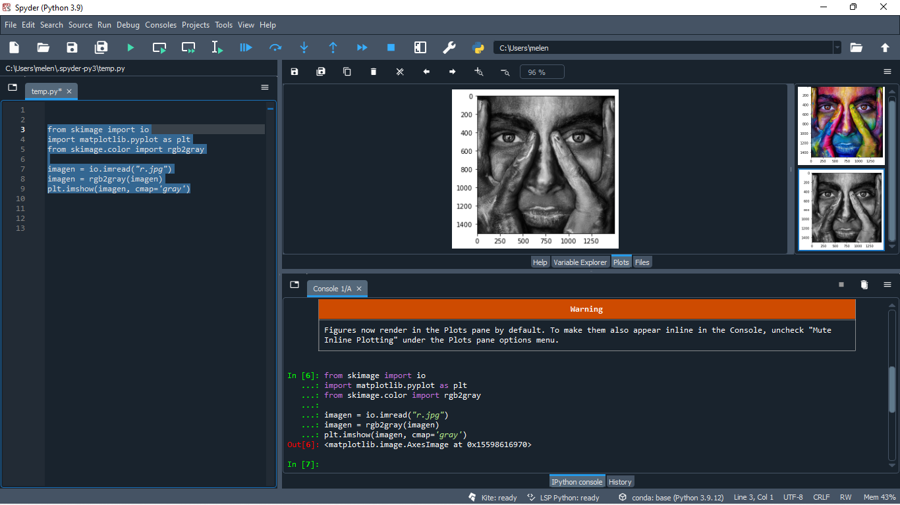

**5)Recortar un área de la imagen a color**

from skimage import io

import matplotlib.pyplot as plt

imagen = io.imread("r.jpg")

recortar = imagen[120:150, 120:150]

plt.imshow(recortar)

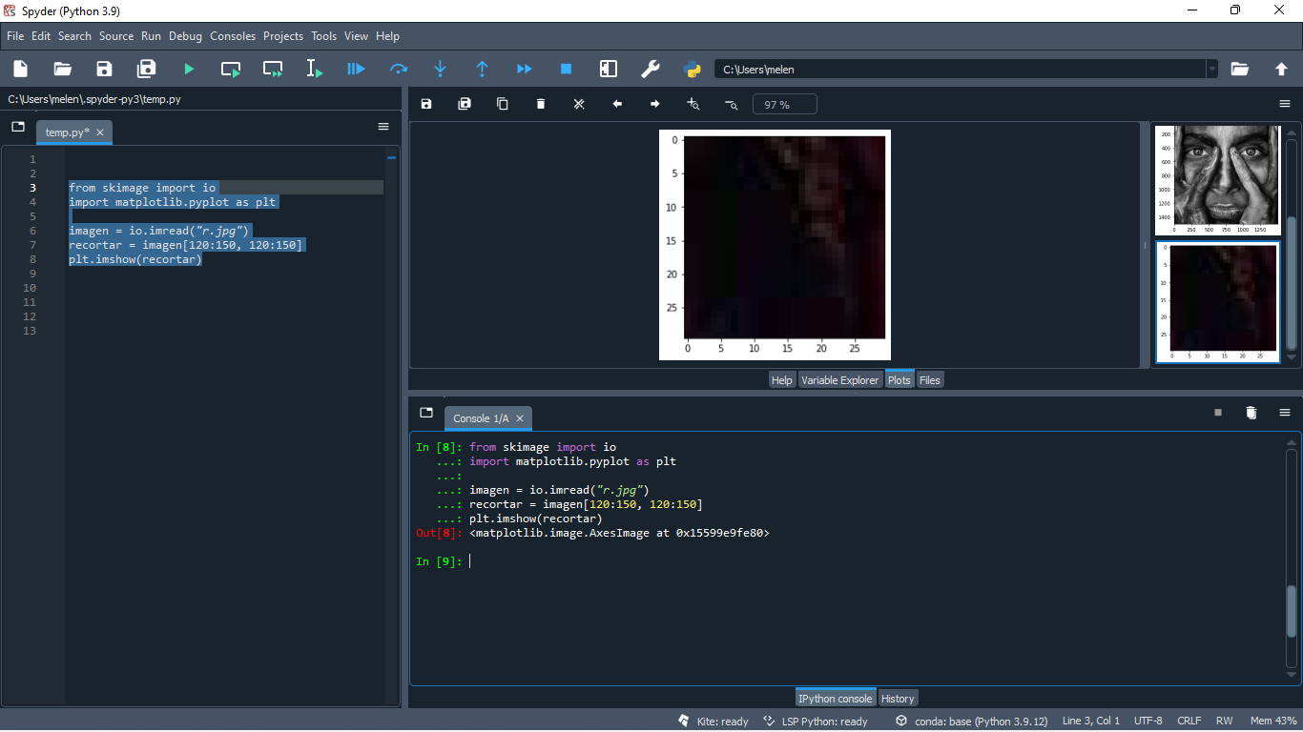

**6)Recortar un área de la imagen a escala de gris**

from skimage import io

import matplotlib.pyplot as plt

from skimage.color import rgb2gray

imagen = io.imread("r.jpg")

imagen = rgb2gray(imagen)

recortar = imagen[120:150, 120:150]

plt.imshow(recortar, cmap='gray')

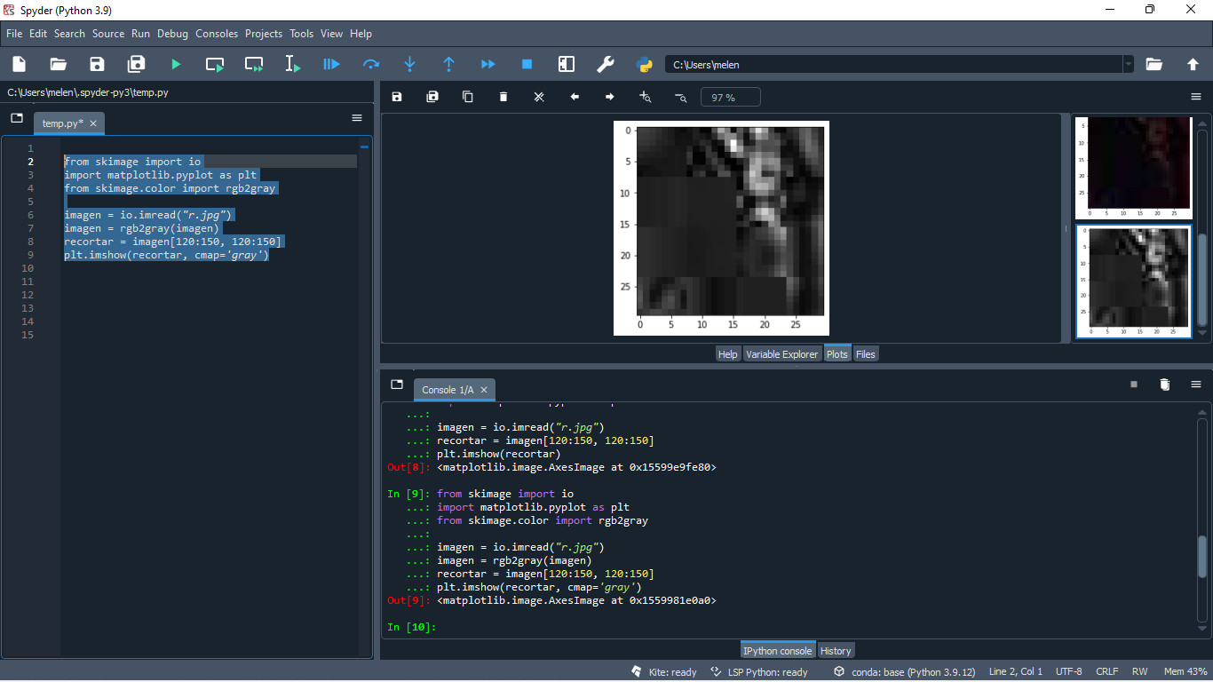

**7)Mostrar las dimensiones de la imagen recortada a color**

from skimage import io

import matplotlib.pyplot as plt

imagen = io.imread('r.jpg')

recortar = imagen[120:150, 120:150]

print("- Dimensiones de la imagen:")

print(recortar.shape)

plt.imshow(recortar,vmin=0,vmax=1)

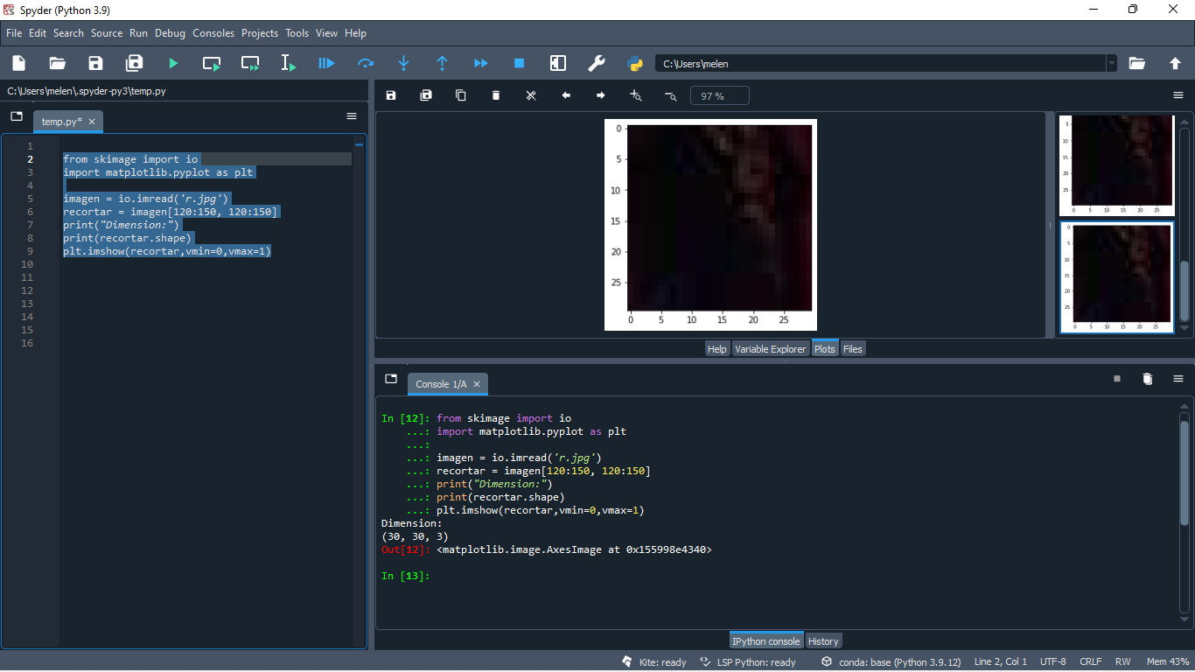

**8)Mostrar las dimensiones de la imagen recortada a gris**

from skimage import io

import matplotlib.pyplot as plt

from skimage.color import rgb2gray

imagen = io.imread("r.jpg")

imagen = rgb2gray(imagen)

recortar = imagen[120:150, 120:150]

print("Dimension:")

print(recortar.shape)

plt.imshow(recortar,vmin=0,vmax=1)

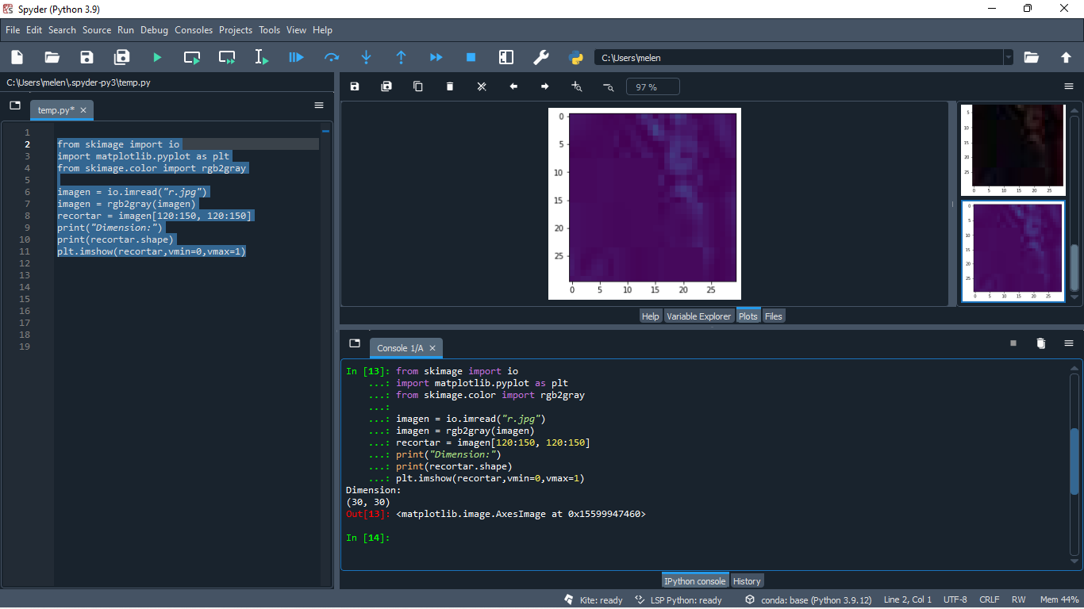

**9)Visualizar las dos imágenes recortadas en un subplot**

from skimage import io

import matplotlib.pyplot as plt

from skimage.color import rgb2gray

imagen = io.imread("r.jpg")

recortar = imagen[120:150, 120:150]

imagen = rgb2gray(imagen)

recortar2 = imagen[120:150, 120:150]

fig, mostrar = plt.subplots(2)

mostrar[0].imshow(recortar)

mostrar[1].imshow(recortar2, cmap='gray')

